コロナストレスと向き合う
井倉小学校SC 石井 智久

全都道府県に緊急事態宣言が出され、子どもは休校、大人も在宅勤務等の措置がとられています。休日も外出自粛が求められ、いままで息抜きで行っていた買い物や観光地も行くことが難しくなっており、子どもも大人も心理的負担が多くかかっているのではないでしょうか。
このような状況で心理的負担をなくす方法を探すことは大変困難です。解消方法を考えていると、「これはできない、あれもできない」と逆にイライラしてしまうこともあると思います。そのため、「どのように付き合っていくか」が大切になります。

心理的負担を感じないようにする方が難しい
この状況下で負担を感じていない人はおそらくいないと思います。「食料品を買う」行動をするにしても、「外に出て感染しないだろうか」と考え、スーパーに行くと全員がマスクをしており、レジにはビニールカーテンが付けられ、順番待ちの立ち位置も指定され・・・。平時であれば「食料品を買う」行動でここまで考えるも感じることもないと思います。TVを見ていても新型コロナウイルスのことが連日報道され、バラエティもドラマ放送も延期されています。
このように「環境」が強制的に負担をかけてきています。

なんとなく感じてはいたが
人は心理的負担を自分の中で抱えきれなくなると、「行動化」して現れます。今回だと「買い占め」がそれにあたるかと思います。冷静な情報収集をする余裕がなくなり、不安が先行し、自分の中であふれた結果が「買い占め」と考えられます。買い占められることによって、自分の必要分が不足し、余計に不安になり、他の行動として表れることもあります。他にも普段では気にならなかったことにイライラとして家族内でトラブルが多発してしまうといった「悪循環」が起こりがちになります。
「悪循環」の中身を一度整理することが大切になります。

最後に
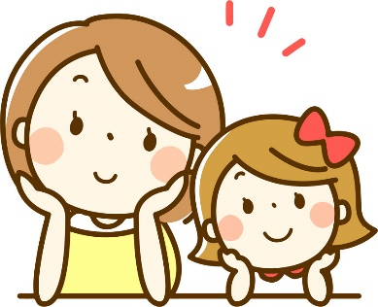
これらの状況と耐える方法を子どもに自然と理解してもらうことは難しいかもしれません。子ども自身も大人から見ると理解できないような方法で、心のバランスをとっていることもあります。子どもに対して丁寧に話を聞き、現状を子どもが分かるように説明をしてあげてください。
くり返しになりますが、この状況下で平時と同じ生活水準を求めることは現実的ではなく、自分だけの力でどうにかしようとすることが逆に負担となります。現状を受け止め、「仕方ないな」と、困難な状況の中でできることは何なのかを考えることが少しでも負担を軽減することにつながるかもしれません。

